**V1.6升级文档**

 升级之前，确保当前系统已经升至V1.5版本，若不是，先升级到V1.5 [2018年2月9日星期五]

### 1. 关闭Truscreen系统

### 2. 升级数据库系统

* 1. 登录Mysql数据库

打开命令行窗口，输入 mysql -u truscreen -p 后，回车，输入密码.如下图

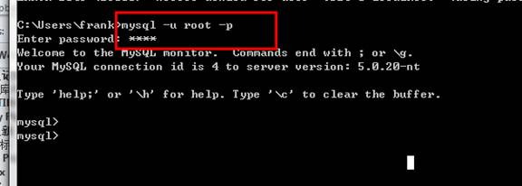

1. 输入sql语句
   1. 输入命令 use report， 回车

C:\Users\frank\AppData\Local\Temp\msohtmlclip1\02\clip_image002.jpg

1. 输入ALTER TABLE report ADD pregnancyStatus boolean;回车。注意这儿是英文分号结尾
2. 输入 ALTER TABLE report ADD pregnancyTime int; 回车。注意这儿是英文分号结尾
3. 输入 ALTER TABLE report ADD pnorValueResult FLOAT; 回车。注意这儿是英文分号结尾
4. 然后关了窗口。

### 3. 升级服务端jar包

* 1. 拷贝server-side.jar 到 D:\truscreen\lib 如果安装在C盘，那么就拷贝到 C:\truscreen\lib ,如果该文件存在，那么覆盖即可。

### 4. 升级前端

* 1. 拷贝文件 report.html 到D:\truscreen\bin\web\partials
  2. 拷贝文件user\_customize.js 到 D:\truscreen\bin\web\js\ui\user\_customize.js

### 5. 升级完成，启动系统